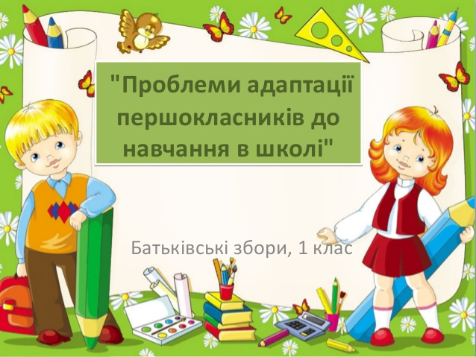
Матеріали, що демонструють
реалізацію програми
«У колі дружньої родини – знаходить щастя кожна дитина»
в закладі освіти

Підготувала : Гудз Л.А.
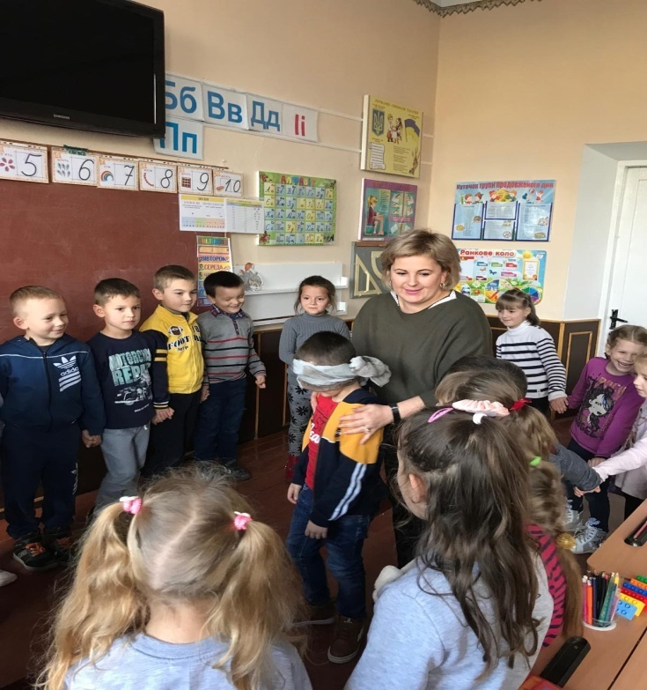
Заняття №2. Вправа «Чий голос?»
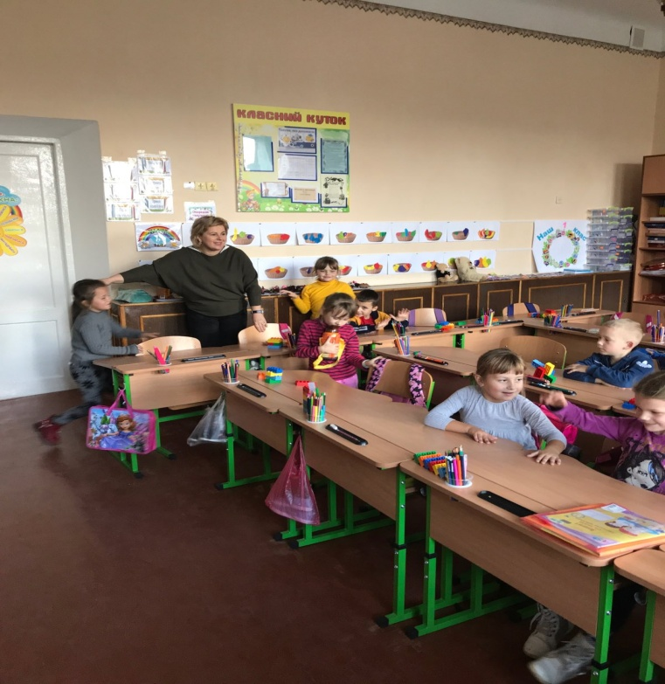
Заняття №2. Вправа «Упізнайте один одного»

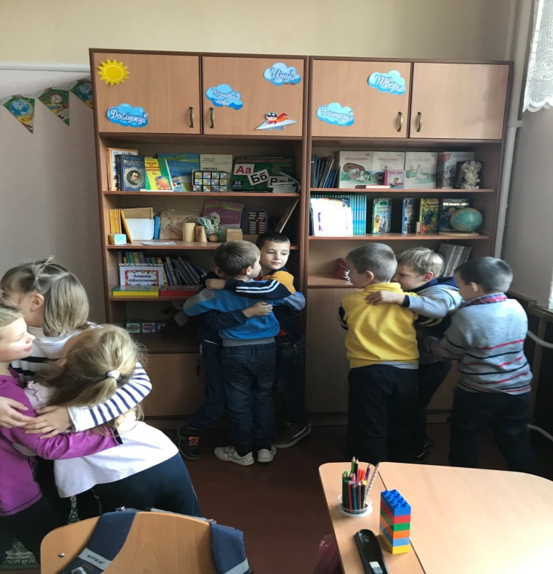
Заняття №2. Вправа «Маленькі кульки»

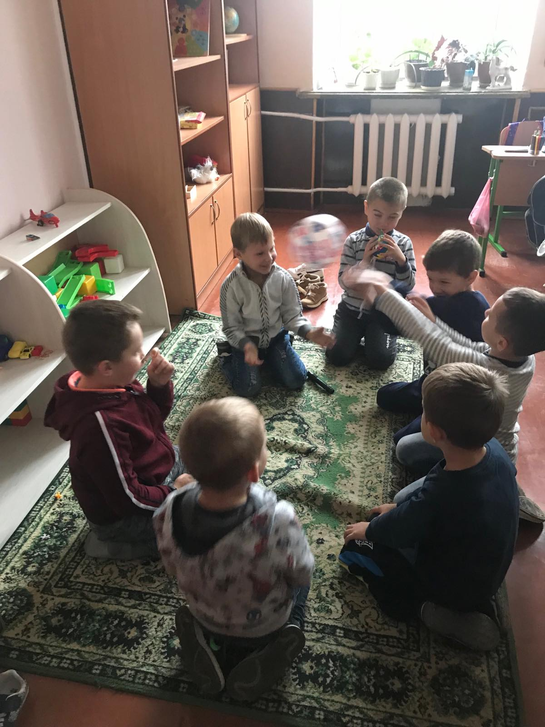
Заняття №2. Вправа «Хто ти?»

Заняття №3.Вправа «Кого не стало?»
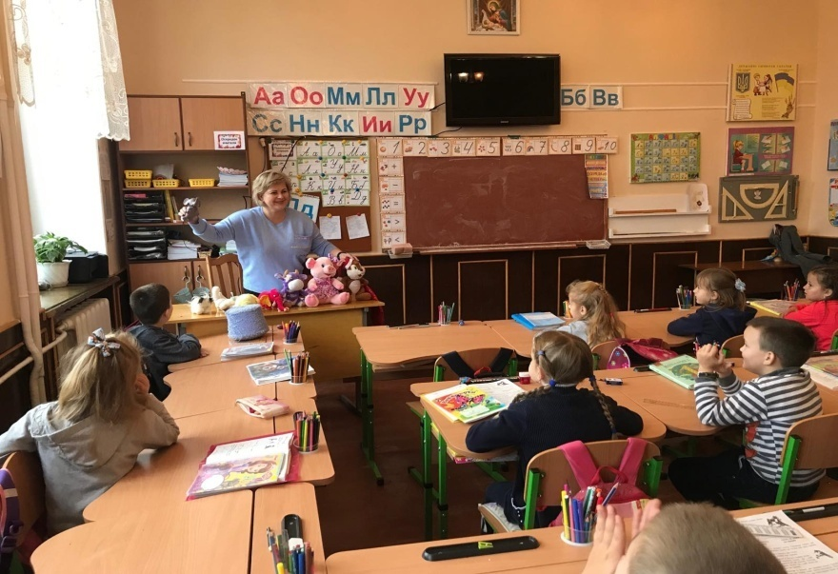

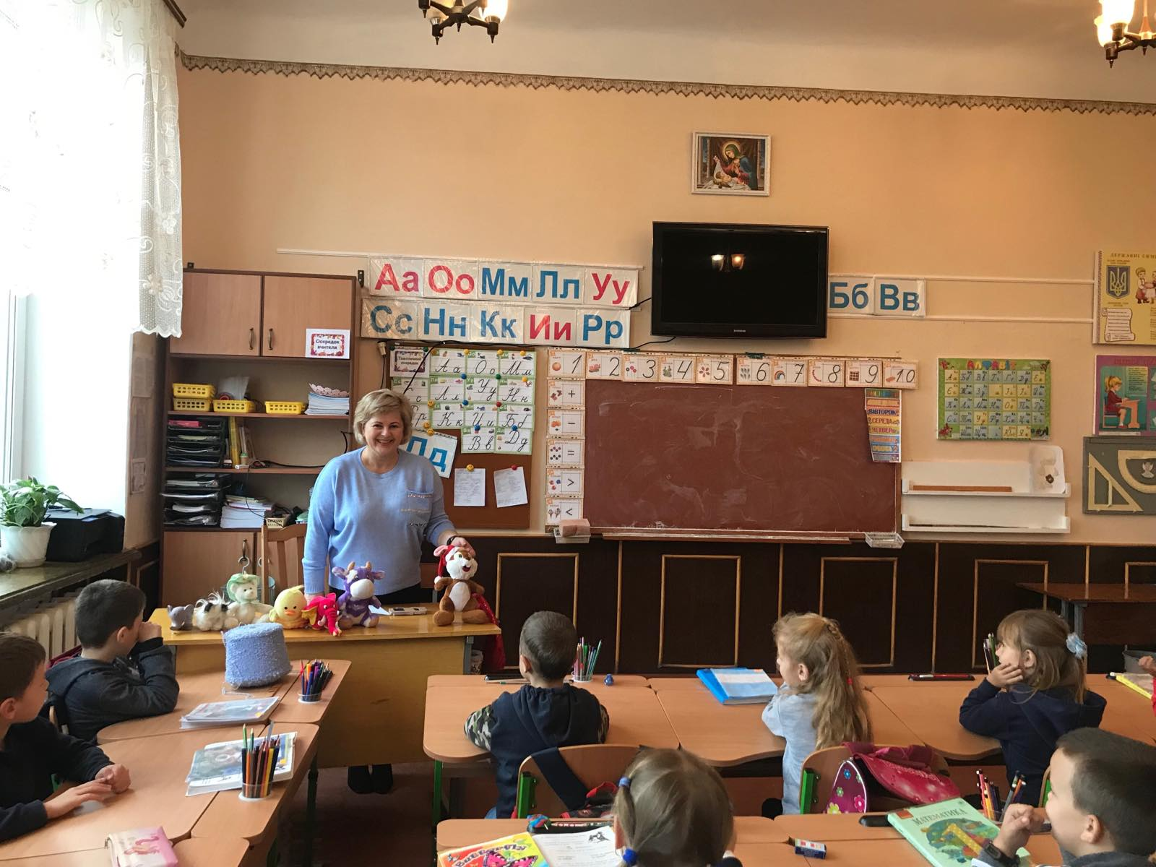

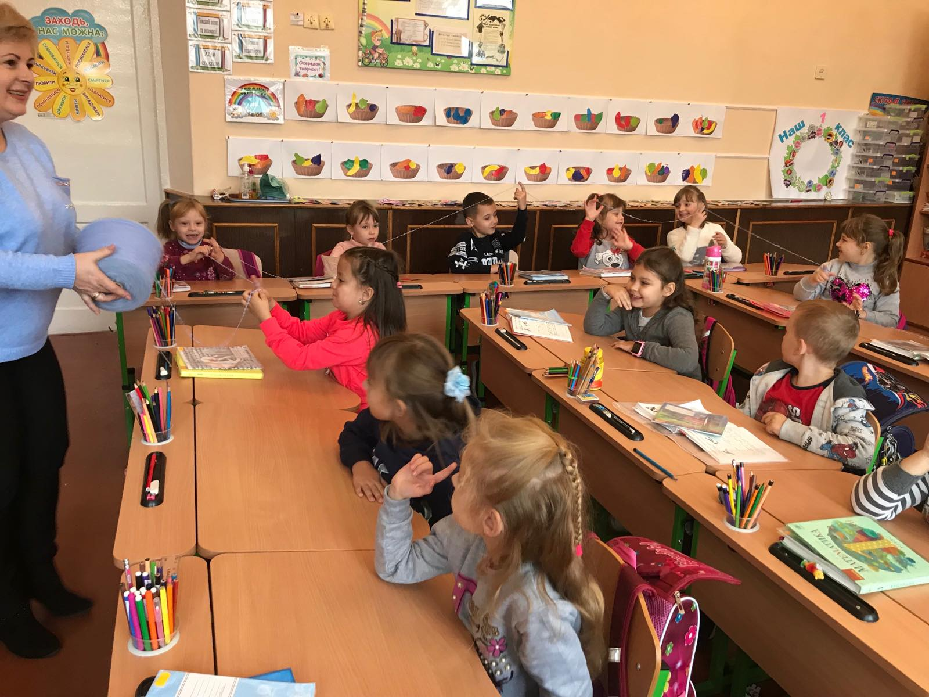
Заняття 3. Вправа «Чарівний клубок
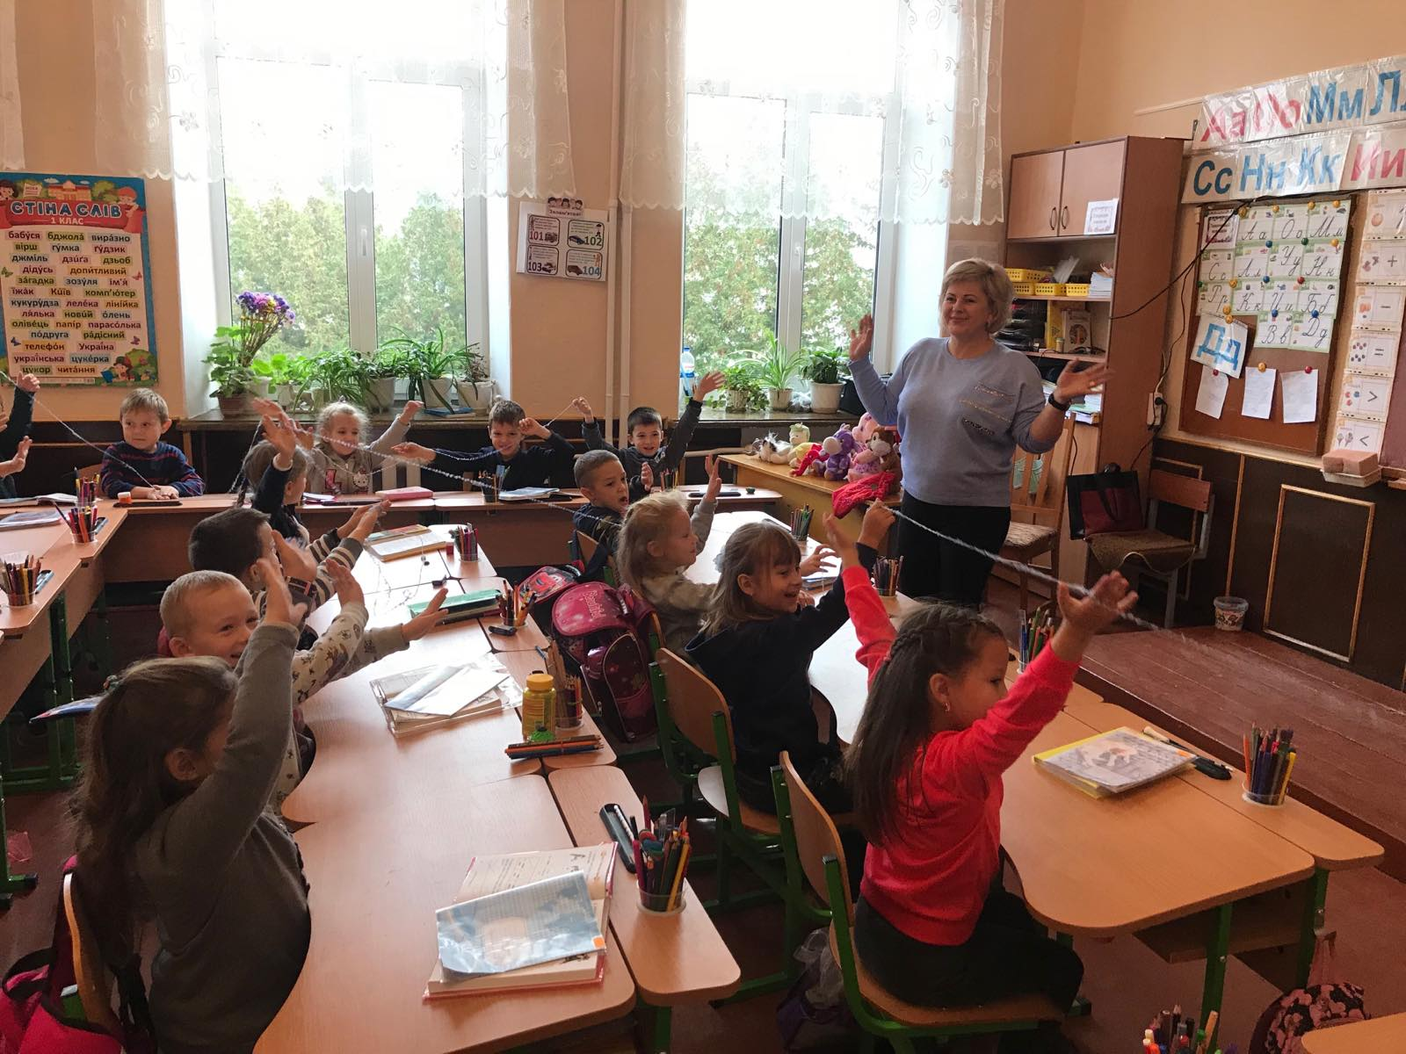
Заняття 3. Вправа «Чарівний клубок»
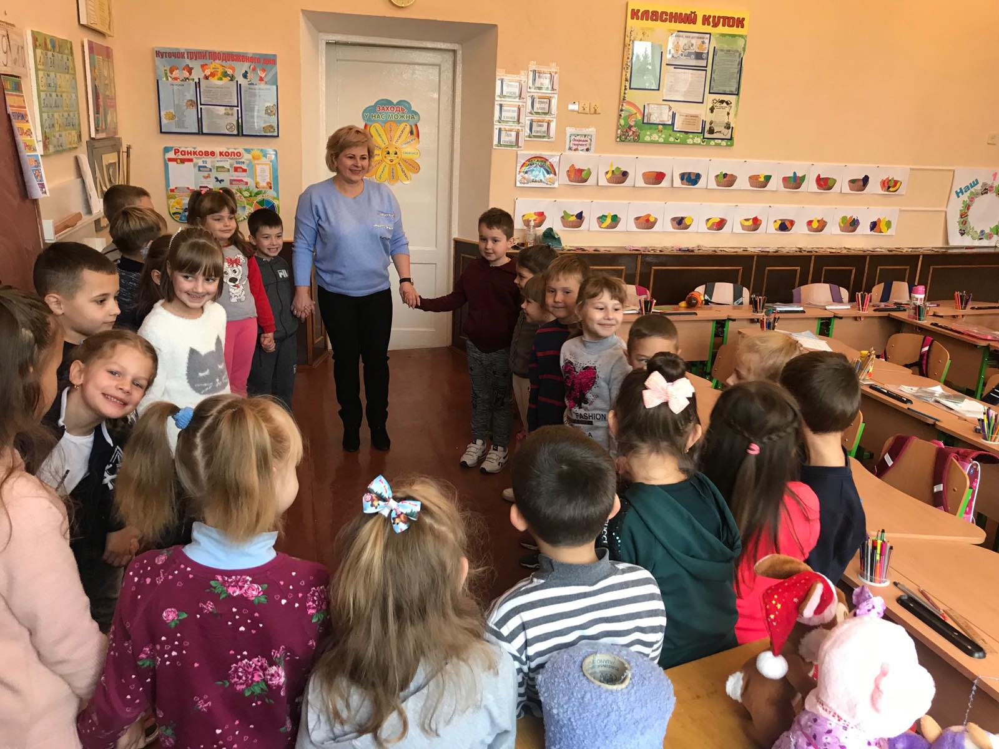
Заняття №6 Вправа «Усмішка по колу»
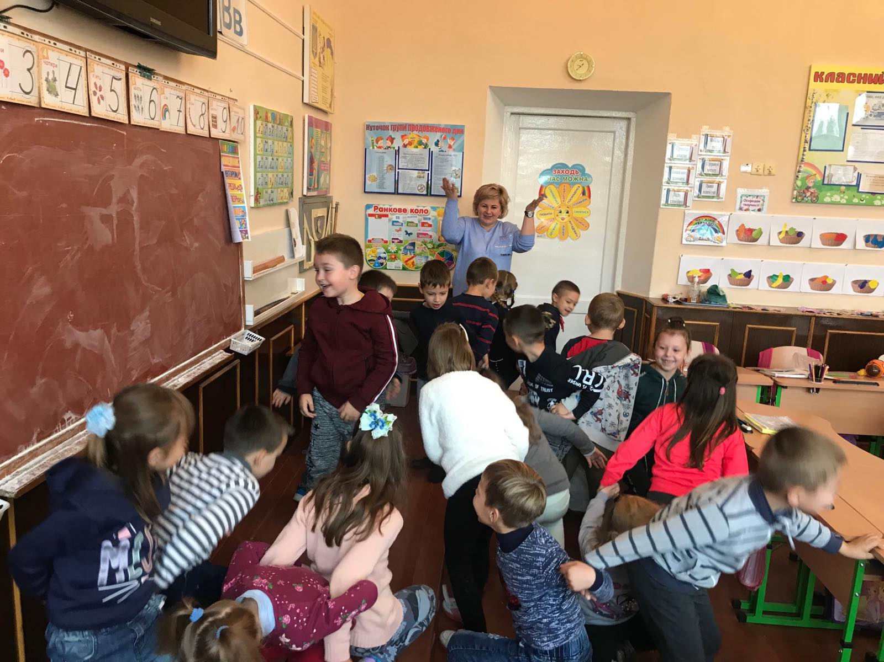
Заняття №6 Вправа «Друг до друга»

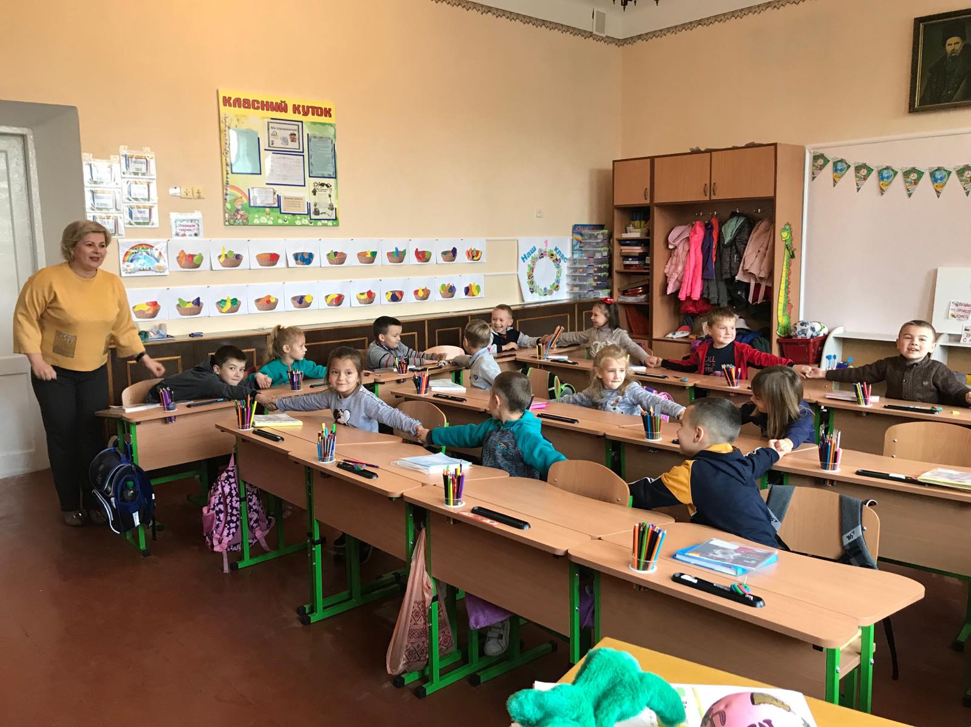
Заняття №7. Вправа «Коло дружби»
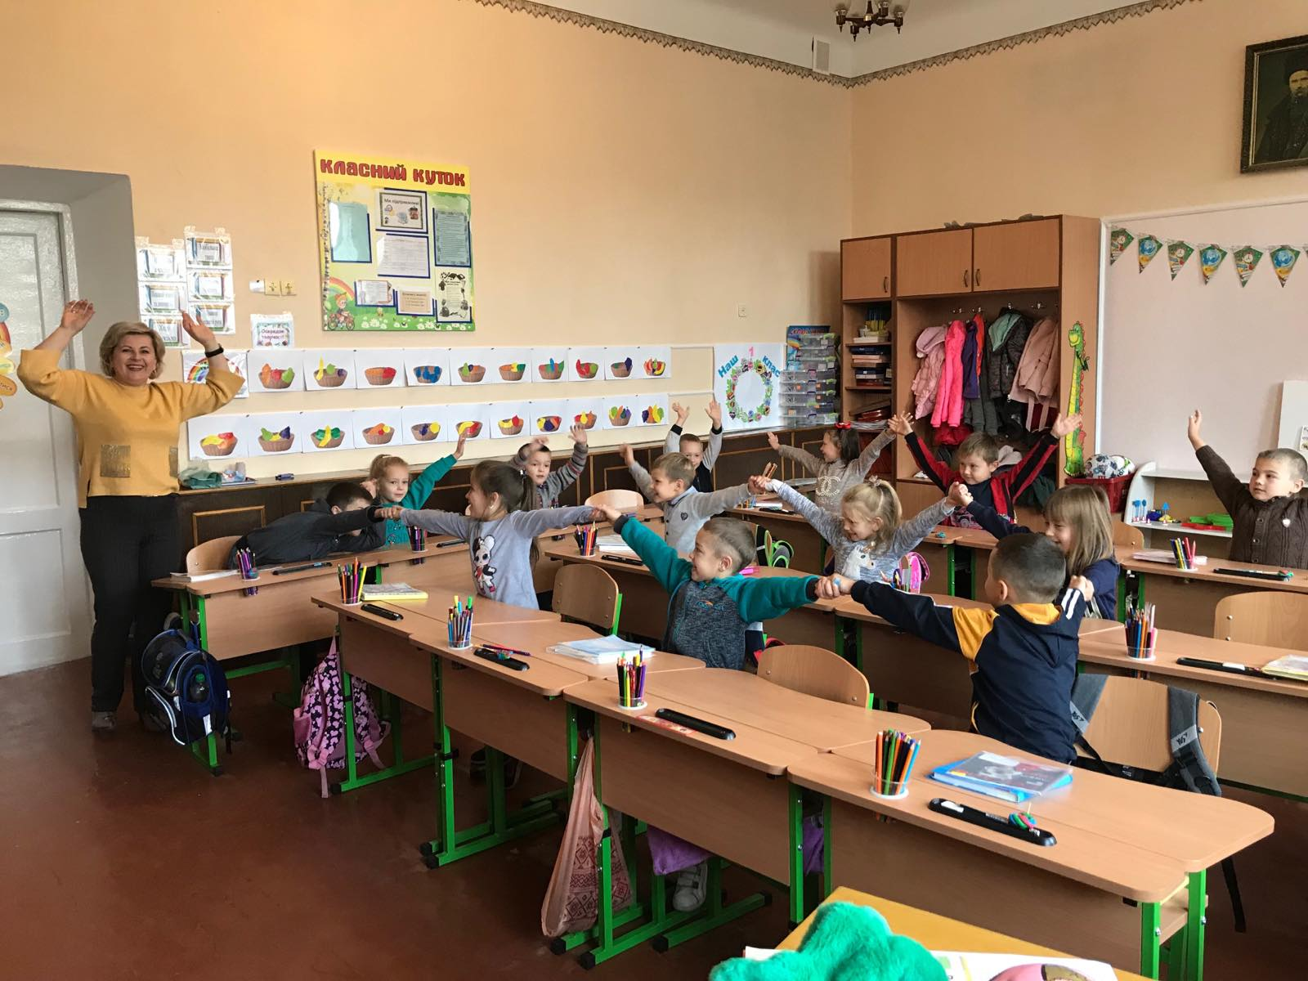
Заняття №7. Вправа «Коло дружби»

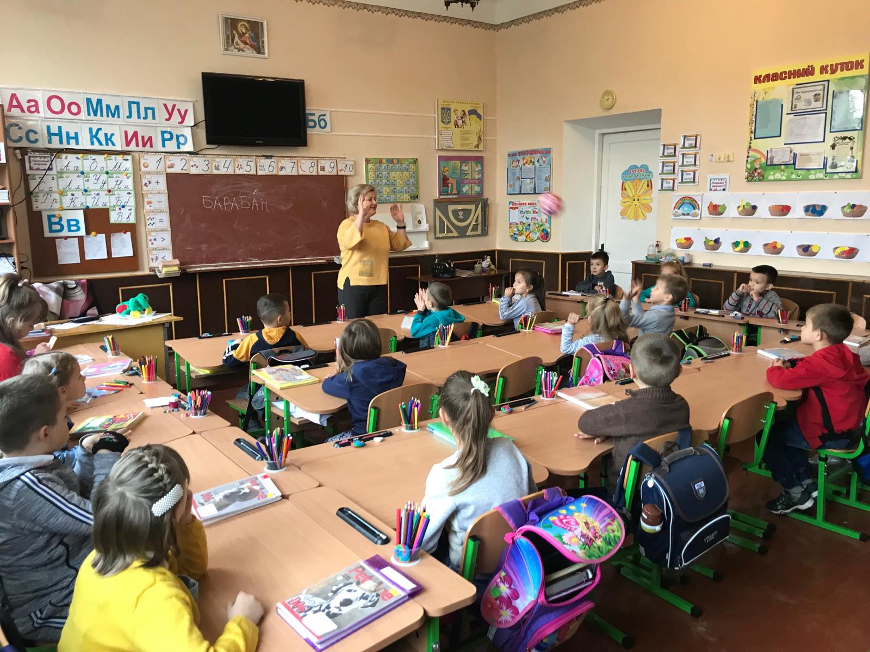
Заняття №7. Вправа «М’яч кожному»

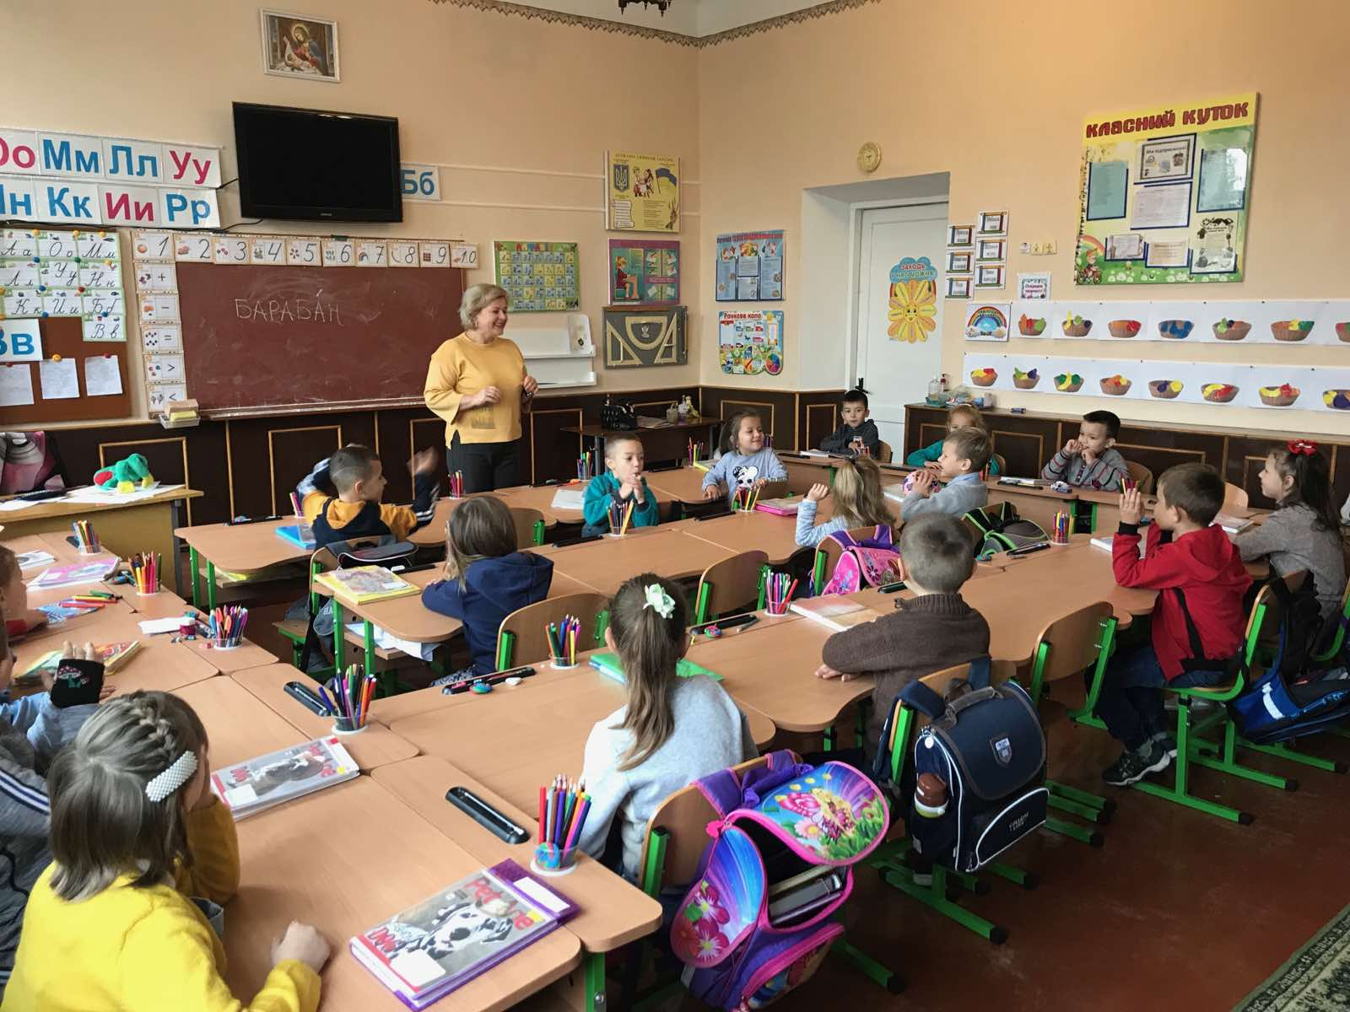

Заняття №7. Вправа «М’яч кожному»

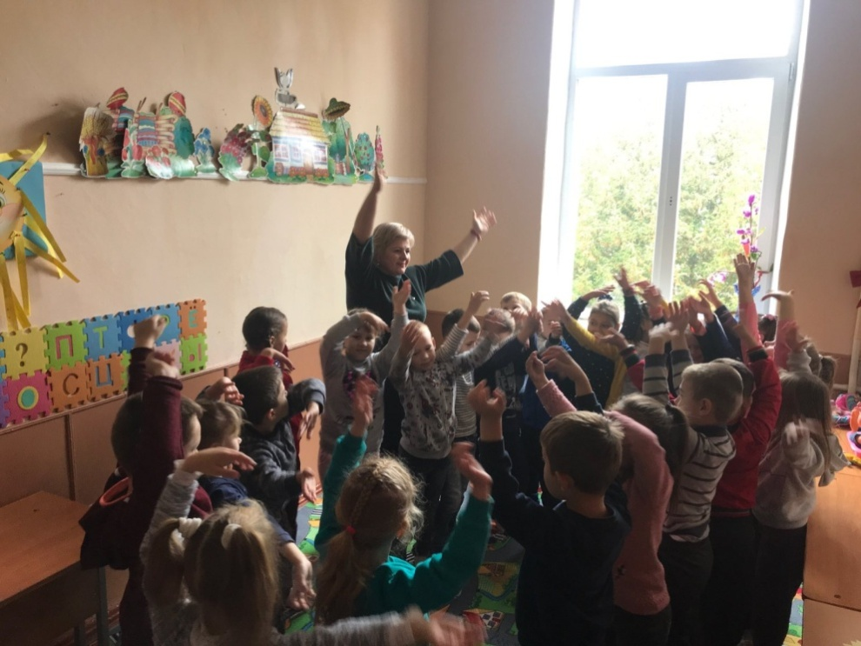

Заняття №8. Вправа «Море хвилюється»
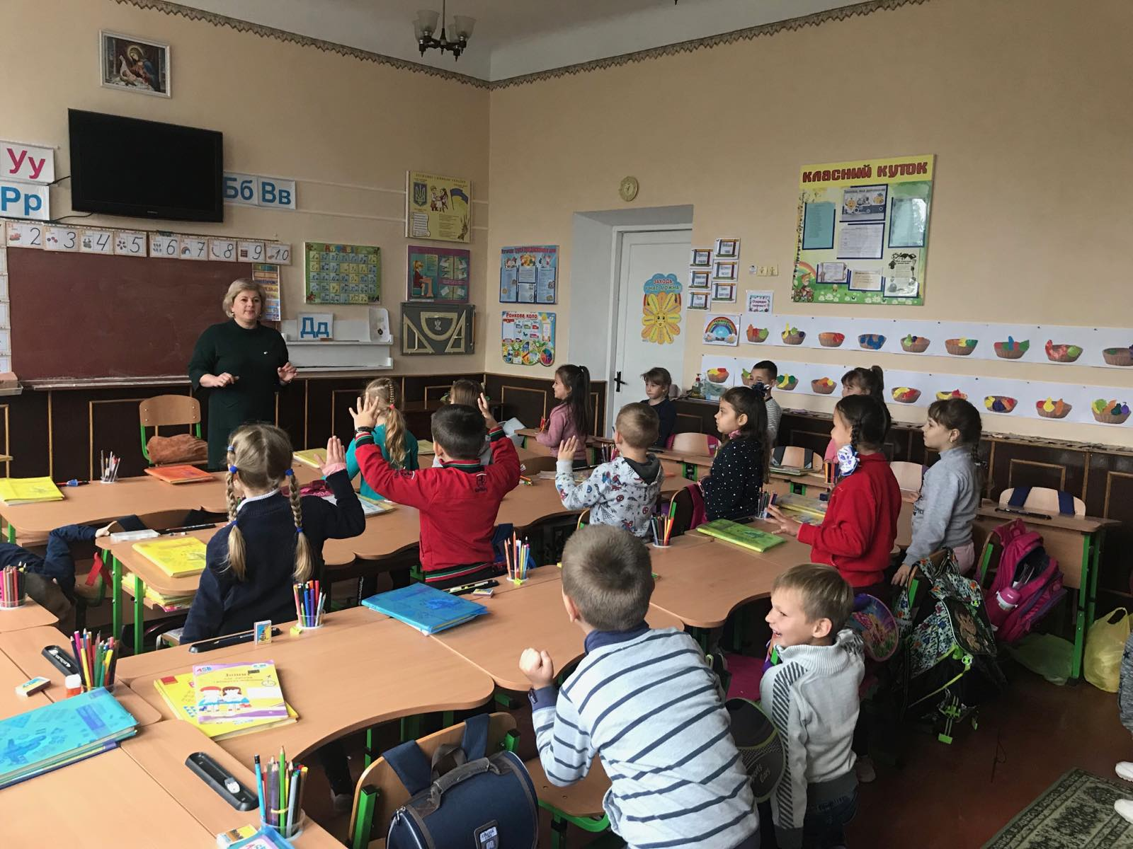
Заняття №8. Вправа «Тренуємо емоції»
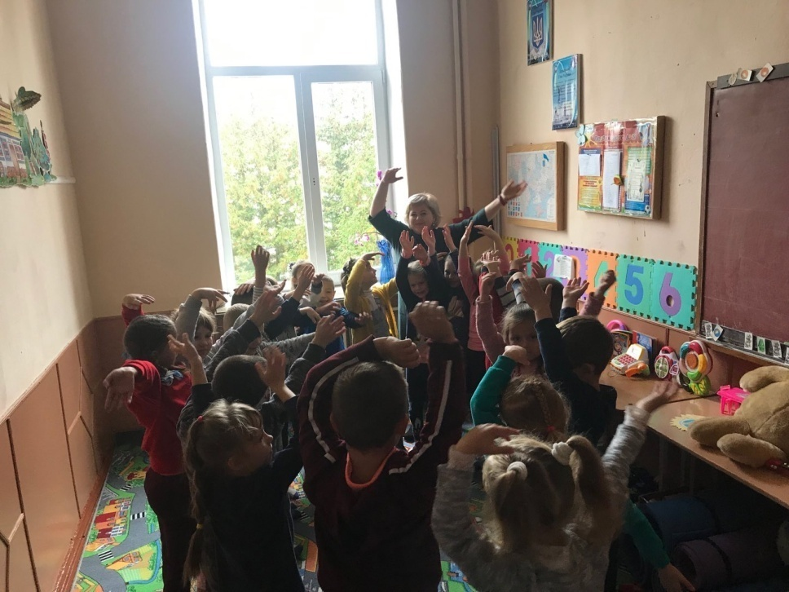
Заняття №8. Вправа «Море хвилюється»
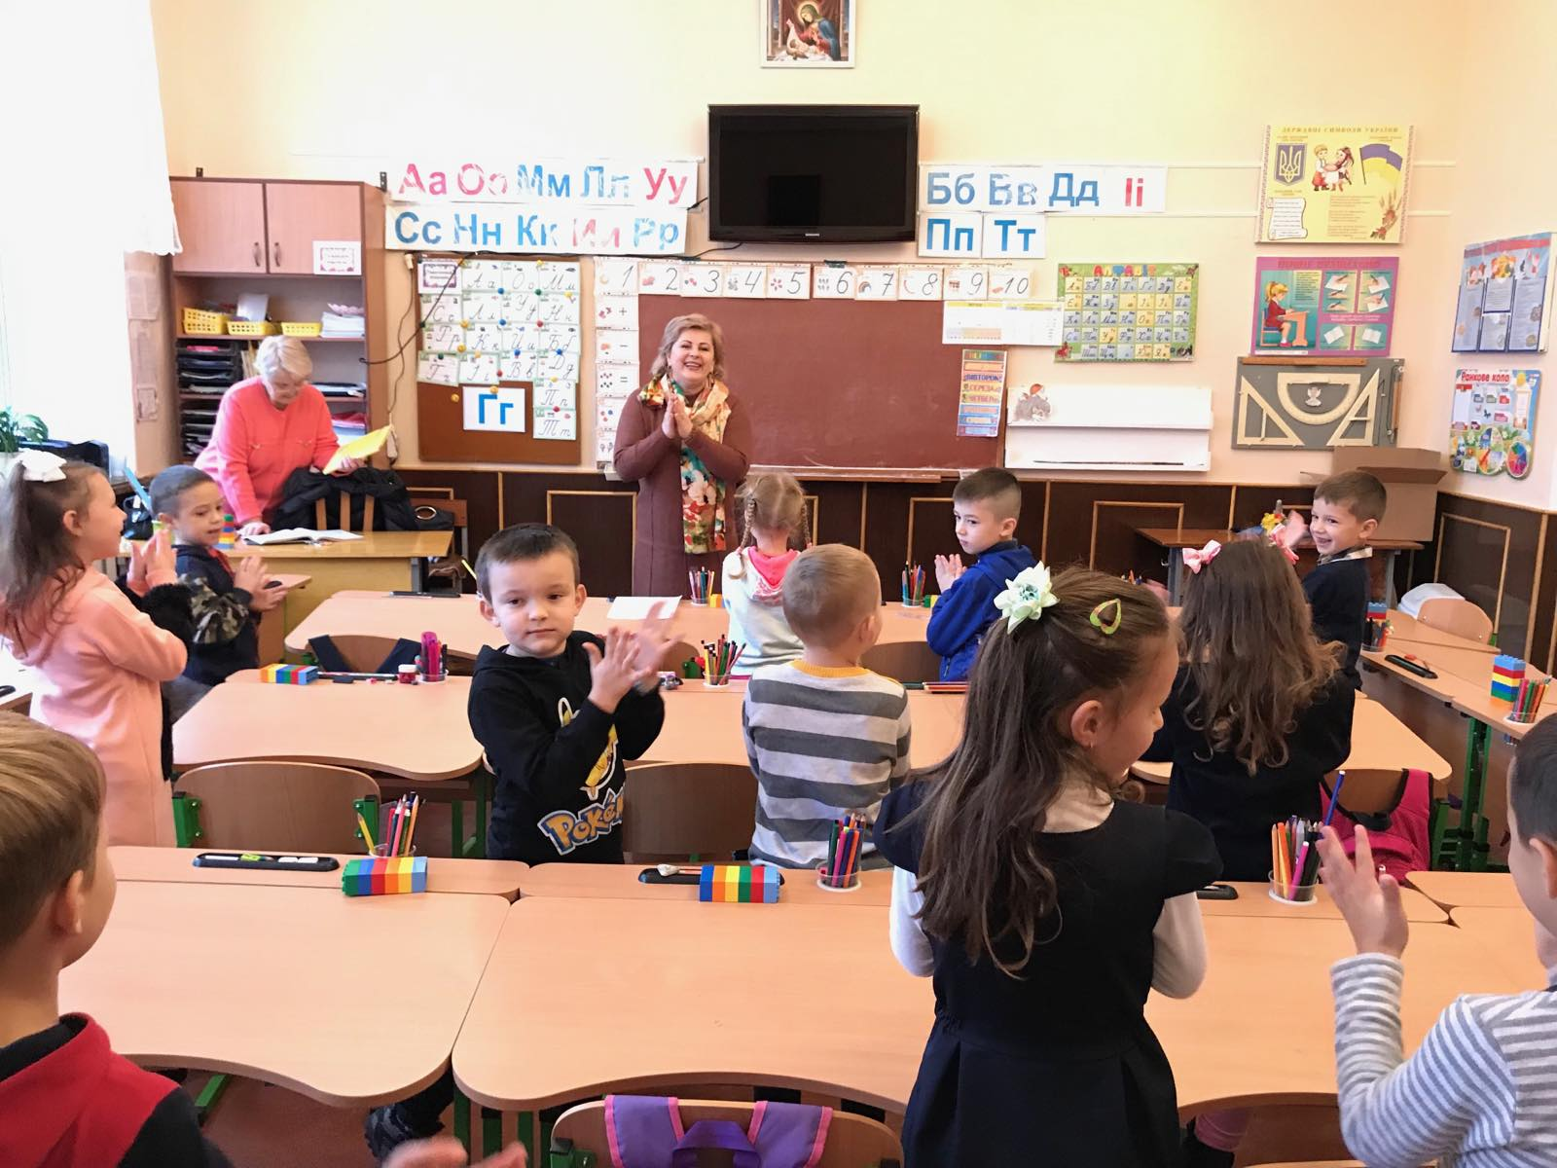
Заняття №9. Вправа «Добрий день»

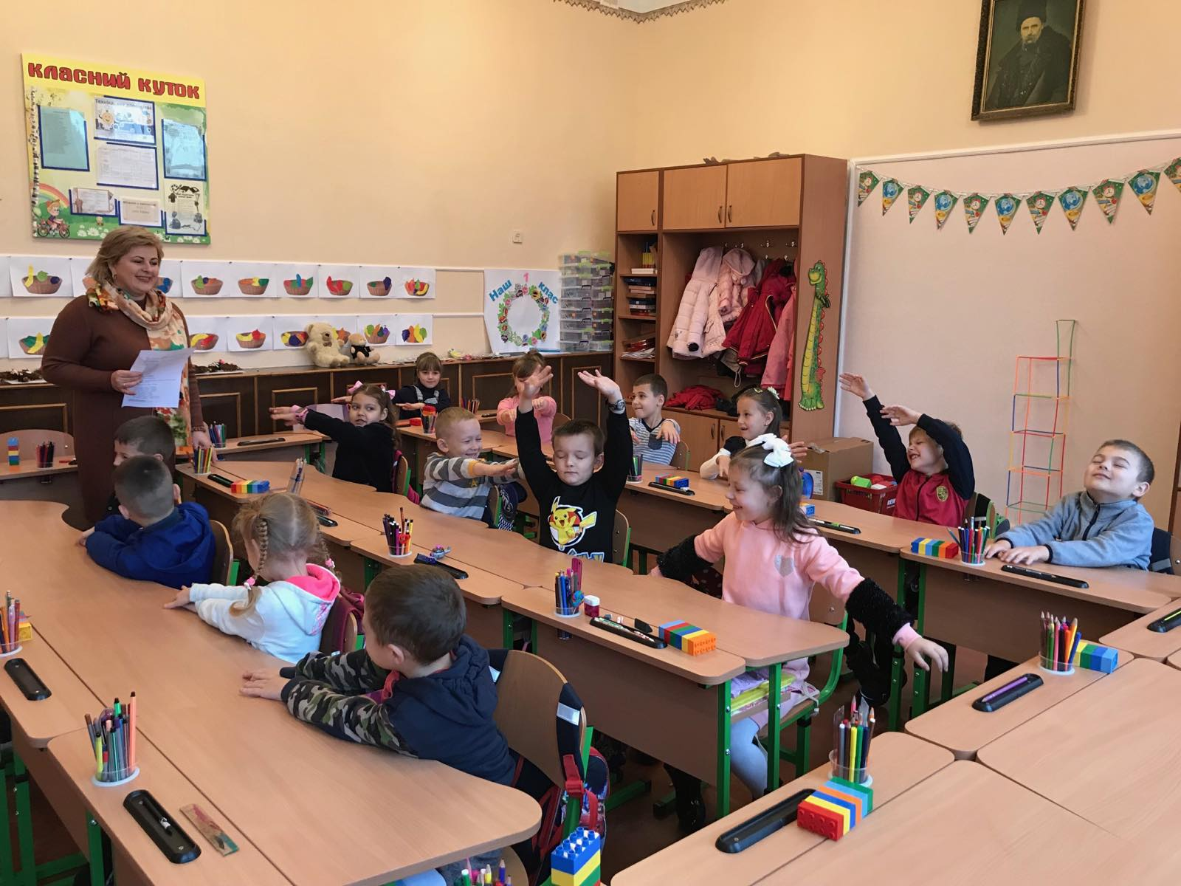
Заняття №9. Вправа «Зроби навпаки»

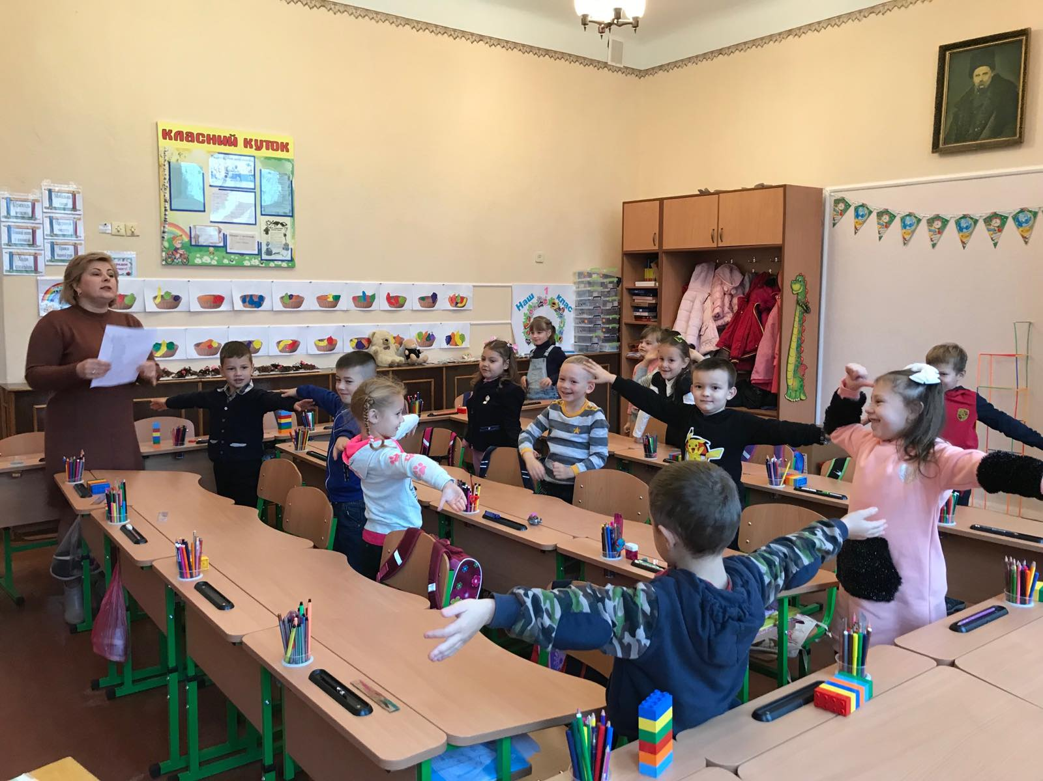
Заняття №9. Вправа «Пробудження квітки»

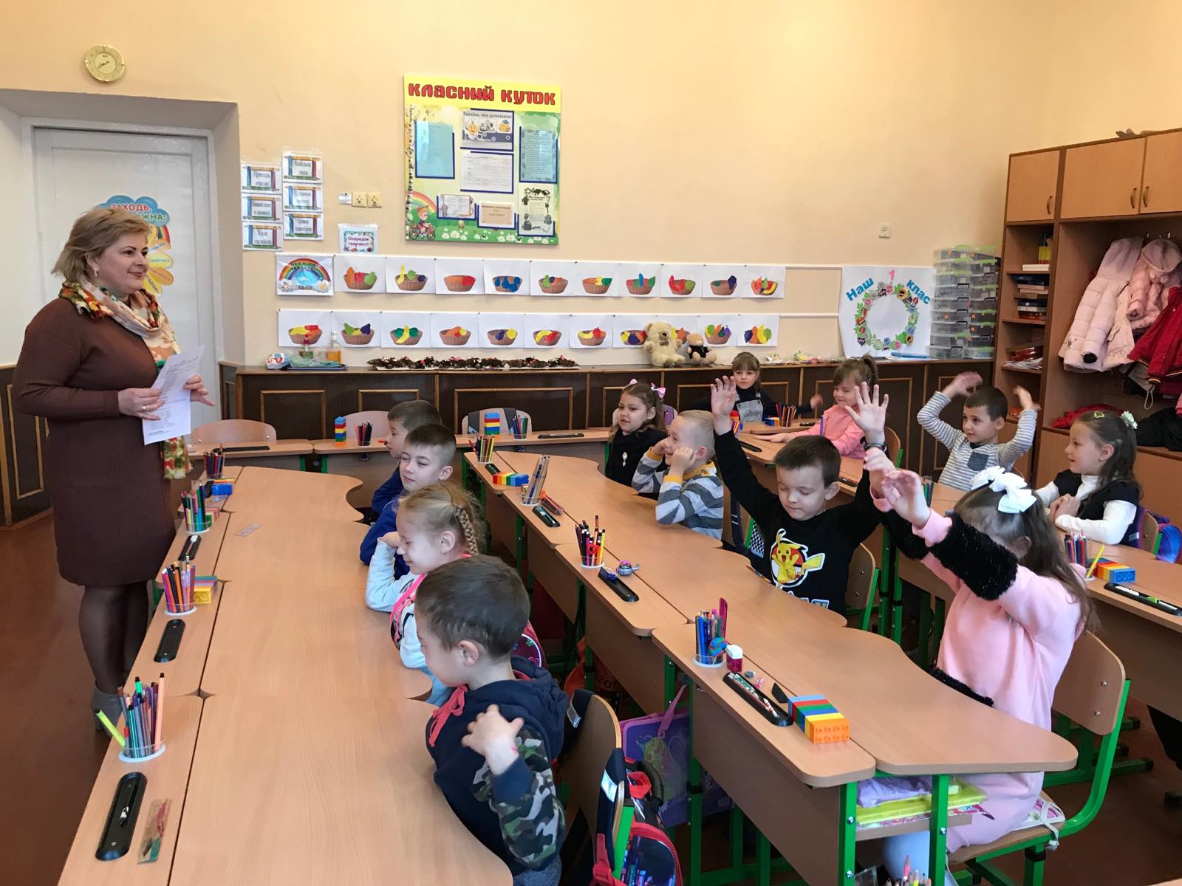
Заняття №9. Вправа «Зроби навпаки»

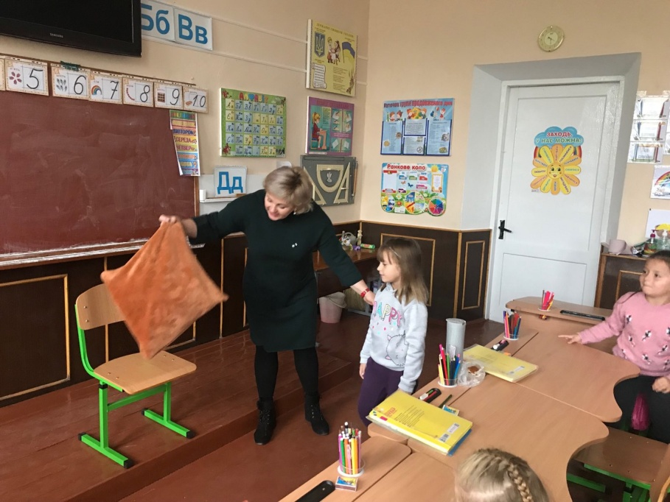
Заняття №10. Вправа «Чарівна подушка»
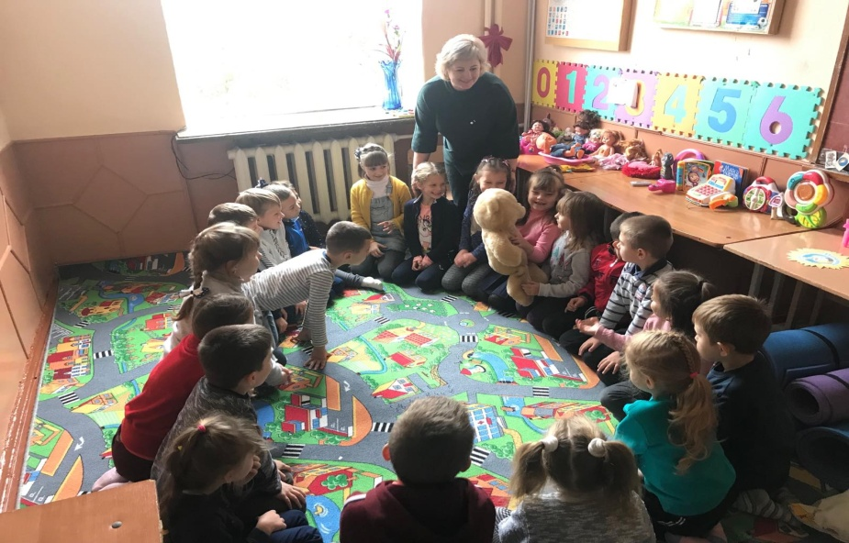
Заняття №10. Вправа «Віддам тобі те, що у мене є»

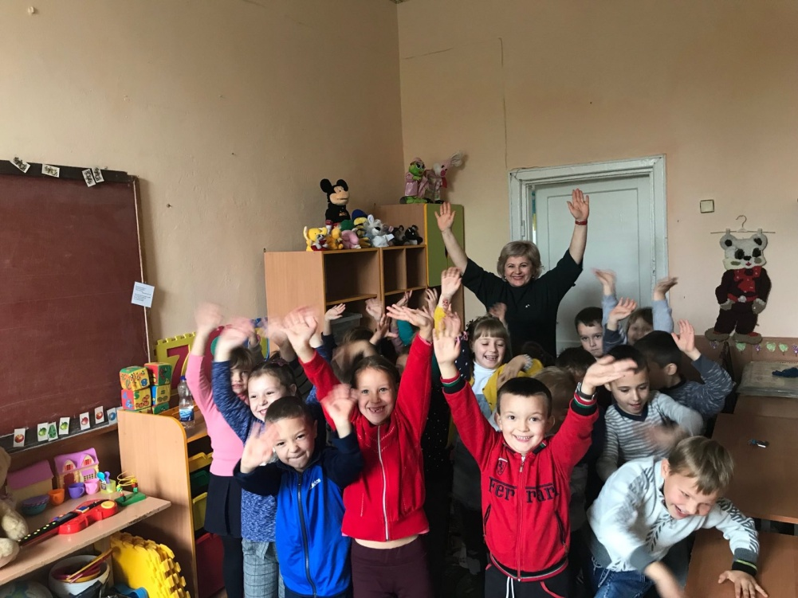
Заняття №10. Вправа «Прощання»

